２０２６年４月２４日
市内在宅２歳児保護者の皆様
草津市立矢倉こども園
園長 山川 貴子
２０２６年度 未就園児活動「やぐランド」の実施について
陽春の候、皆様にはますます御健勝のこととお喜び申し上げます。
日頃は本園の教育・保育推進について格別の御理解と御協力をいただき、ありがとうございます。
さて、矢倉こども園では、市内在宅の２歳児とその保護者を対象とした子育て支援事業「やぐランド」を下記のとおり実施いたしますので、御案内申しあげます。

記
１ 趣旨
市内在宅の２歳児とその保護者がこども園での遊びを通して楽しいひと時を過ごす中で、豊かな人間性の芽生えを培うことを目的とします。また、子育てに関する相談や遊びの提供を行うことを通して幼児および保護者同士の交流を図り、こども園が、地域に開かれた子育て支援の拠点という役割を担っていくものです。

２ 参加対象者
・市内在宅の２歳児（２０２３年４月２日～２０２４年４月１日生まれ）とその保護者。
・定員は先着１０組程度です。年間を通じて参加できる方でお願いします。（登録制）定員に達し次第受けつけを締め切らせていただきます。
※保護者の責任の下で参加していただくことになりますので、御留意ください。

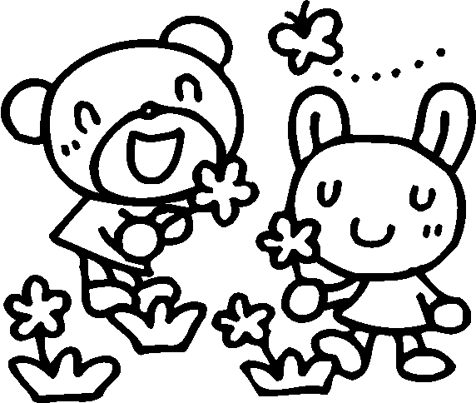
３ 日時
・年間を通して１０回、いずれも午前１０時から午前１１時まで。
おおむね月１回火曜日で開催する予定です。（裏面参照）

４ 会場
草津市立矢倉こども園 (子育て支援室“みんなのへや”、遊戯室等)
※本園には駐車場がありません。徒歩または自転車でお越しください。

５ 経費
・この事業は、本園の特色ある活動として実施しています。したがって、活動時の万一の怪我に備え、保険に加入していただきます。年間４８０円【１人２４円×２人（親子）×１０回】の予定です。掛け捨てのため、欠席等での返金はできませんのでご了承ください。なお、登録人数によっては保険料が変更になることもあります。その際は改めて参加者に連絡させていただきます。
・保険料は１０回分まとめて「やぐランド」申込時に徴収いたしますので、御持参ください。
＊「やぐランド」に同伴される弟妹さんの保険は任意となります。申し込まれる場合は、年間２４０円【１人２４円×１０回】を一緒に御持参ください。

６ 申し込み期間
・２０２６年４月２４日(金)～２０２６年５月８日(金)９：００～１５：００
※土曜日・日曜日・祝日を除く。（電話・FAXでは受け付けできません。必ず上記期間中の指定時間内に直接矢倉こども園まで申し込みに来てください。）
・先着順のため、定員になり次第募集を締め切らせていただきます。

７ 申し込み先
草津市立矢倉こども園 （草津市矢倉２丁目５－２１ TEL・FAX：５６６－７２２２） 以上
「やぐランド」年間予定

回 | 期 日 | 時 間 | 内 容
１ | ５／２０  （水） | １０：００～１１：００ | 友だちいっぱい  みんな集まれ！
２ | ６／１６  （火） | １０：００～１１：００ | 体を動かして遊ぼう
３ | ７／２  （木） | １０：００～１１：００ | コンサートを楽しもう  （外部講師の方に来ていただきます)
４ | ９／１５  （火） | １０：００～１１：００ | ドングリマラカスを作ろう
５ | １０／１７  （土） | １０：００～１１：００ | 運動会に参加しよう
６ | １１／１０  （火） | １０：００～１１：００ | リズム遊びをしよう  （外部講師の方に来ていただきます)
７ | １２／１  （火） | １０：００～１１：００ | クリスマスの飾りを作ろう
８ | １／１９  （火） | １０：００～１１：００ | お正月遊びを楽しもう
９ | ２／１６  （火） | １０：００～１１：００ | お話会を楽しもう  （外部講師の方に来ていただきます）
１０ | ３／２  （火） | １０：００～１１：００ | １年間楽しかったね！  （記念品を作ろう）

こどもえんで
いっしょにあそぼう！
まっているよ😊

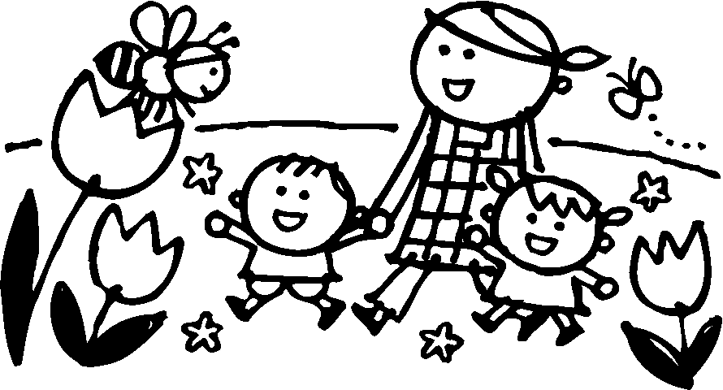

草津市立矢倉こども園 園長 様
２０２６年 月 日
『やぐランド』参加申込書
電話
ふりがな | 男  ・  女 | 生 年 月 日
幼児名 | 男  ・  女 | ２０２ 年 月 日
保護者名（保険加入につき、主に参加される方の名前をご記入ください。）
緊急連絡先

＊健康、アレルギー等で気になることがある方は、下記にご記入ください。
（園から食べ物・飲み物の提供はありません。粘土や空き箱等、使用する教材の参考にします。）

草津市立矢倉こども園の「やぐランド」を利用するにあたって、下記の事項を守ります。

記

１．「やぐランド」に関わる安全保険に加入します。
２．「やぐランド」に関する保険料は実費負担します。
３．「やぐランド」には保護者の責任の下で参加します。

保護者氏名

※「やぐランド」の様子を撮影し、本園HP等に掲載しますので、御了承ください。

